Oтчет по 4 этапу индивидуального проекта

Дисциплина: Операционные системы

Кашкин Иввн Евгеньевич

Содержание

# Цель работы

* Заполнение информации на ресурсах указанных к работе.

# Задание

* Добавить к сайту ссылки на научные и библиометрические ресурсы.
* Зарегистрироваться на соответствующих ресурсах и разместить на них ссылки на сайте: eLibrary : https://elibrary.ru/; Google Scholar : https://scholar.google.com/; ORCID : https://orcid.org/; Mendeley : https://www.mendeley.com/; ResearchGate : https://www.researchgate.net/; Academia.edu : https://www.academia.edu/; arXiv : https://arxiv.org/; github : https://github.com/.
* Сделать пост по прошедшей неделе.
* Добавить пост на тему по выбору: Оформление отчёта. Создание презентаций. Работа с библиографией.

# Теоретическое введение

**Статический генератор сайто Hugo**

-Статический генератор сайта — программа, которая из различных исходных файлов (картинок, шаблонов в разных форматах, текстовых файлов и т.п) генерирует статический HTML-сайт. Один из ярких представителей — Hugo. Разработчики позиционируют Hugo, как «самая быстрая в мире платформа для создания сайтов».

# Выполнение лабораторной работы

1. Зарегестрировался в eLibrary и добавил ссылку на свой сайт(рис. [-@fig:001])



eLibrary

1. Зарегестрировался в Google Scholar и добавил ссылку на свой сайт (рис. [-@fig:002])(рис. [-@fig:003])



Google Scholar



Google Scholar

1. Зарегестрировался в ORCID и добавил ссылку на свой сайт
2. Зарегестрировался в Mendeley и добавил ссылку на свой сайт (рис. [-@fig:004])



Mendeley

1. Зарегестрировался в ResearchGate и добавил ссылку на свой сайт (рис. [-@fig:005])



ResearchGate

1. Зарегестрировался в Academia.edu и добавил ссылку на свой сайт (рис. [-@fig:006])



Academia.edu

1. Зарегестрировался в AarXiv и добавил ссылку на свой сайт (рис. [-@fig:007])

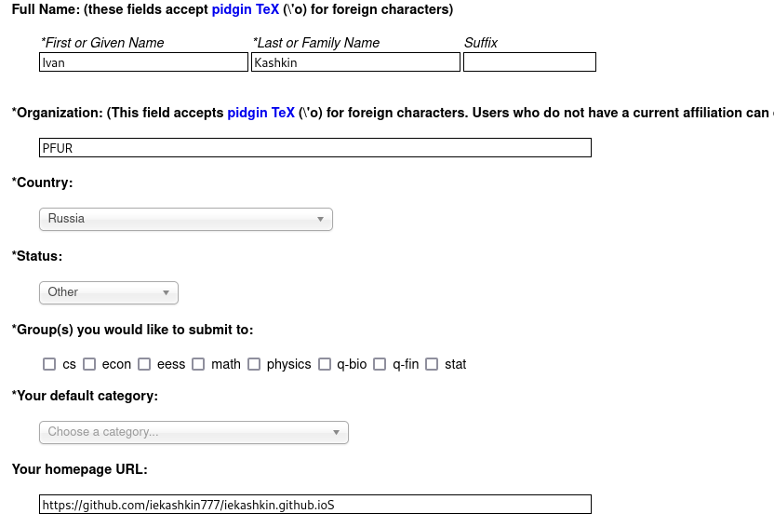

AarXiv

1. Написал пост по прошедшей недели (рис. [-@fig:007])



Last week

# Выводы

* Зарегестрировался и опубликовал ссылку на свой сайт на всех ресурсах

# Список литературы